I. ĐẶT VẤN ĐỀ

1. Lý do chọn đề tài
Trong nửa thế kỷ qua nền giáo dục nước ta đã trải qua nhiều lần cải cách, đổi mới để đáp ứng yêu cầu xây dựng và phát triển đất nước. Hiện nay giáo dục nói chung và giáo dục THCS nói riêng, trong đó có bộ môn Tiếng Anh đang được đổi mới thực sự nhằm phục vụ có hiệu quả công cuộc Công nghiệp hóa, hiện đại hóa đất nước.Từ đổi mới nội dung, yêu cầu dạy học theo mục tiêu của bộ môn, nội dung SGK mới được biên soạn nhằm khắc phục một số hạn chế trong phương pháp dạy học cũ và đổi mới phương pháp dạy học theo hướng phát huy tính tích cực chủ động của học sinh trong học tập .
Tuy nhiên, qua thực tế ở các trường THCS trong huyện Ba Vì nói chung và trường THCS Phú Đông nói riêng, khi bắt đầu dạy và học môn Tiếng Anh theo sách thí điểm của Bộ Giáo dục và Đào tạo, không chỉ có học sinh mà phần lớn giáo viên đều gặp rất nhiều khó khăn khi tiếp cận với giáo trình mới này. Bản thân học sinh mặc dù đã học chương trình mới này ở cấp Tiểu học nhưng đa số lại không đáp ứng được về mặt kiến thức cũng như các kỹ năng Nghe, Nói, Đọc, Viết chưa đạt được yêu cầu cơ bản, thậm chí có rất nhiều học sinh còn không nói được những câu Tiếng Anh đơn giản nhất.
Trong quá trình vừa dạy học, vừa nghiên cứu tài liệu và tìm hiểu quan sát học sinh, tôi phát hiện ra rằng muốn để học sinh nắm vững được bài học thì bản thân giáo viên cần thiết kế bài học sao cho thật phù hợp với đối tượng học sinh của mình, và quan trọng hơn cả đó là sử dụng thành thạo các phương tiện dạy học cũng như vận dụng linh hoạt các thủ thuật cũng tìm ra các phương pháp dạy học mới lồng ghép vào từng tiết học. Trong quá trình dạy môn Tiếng Anh theo chương trình thí điểm, tôi đã nghiên cứu kỹ sách giáo khoa thí điểm, sách giáo viên và nhiều tài liệu liên quan, thảo luận với những đồng nghiệp giàu kinh nghiệm cùng dạy chương trình này trong các cuộc họp chuyên môn, các buổi tập huấn cũng như dự giờ tư vấn góp ý để tìm ra hướng khắc phục khó khăn, nhằm giúp giáo viên tự tin hơn trong việc truyền tải kiến thức cũng như vì mục đích cuối cùng đó là giúp các em học tốt hơn, không cảm thấy choáng ngợp với lượng kiến thức khổng lồ trong từng bài học. Trên cơ sở đúc kết kinh nghiệm của bản thân và các kiến thức có được qua tài liệu tham khảo, tôi viết đề tài nhỏ này nhằm góp phần nâng cao chất lượng giảng dạy của bộ môn, đổi mới phương pháp dạy và học. Với phạm vi sáng kiến nhỏ này tôi mạnh dạn đi sâu vào một vấn đề khá rộng đó là: “Nâng cao hiệu quả dạy và học môn Tiếng Anh 6 theo chương trình thí điểm bằng các thủ thuật và phương pháp dạy học mới”.

2. Mục tiêu, nhiệm vụ của đề tài
a. Mục tiêu:
Với việc nghiên cứu thành công của đề tài, sáng kiến kinh nghiệm giúp giáo viên có được những kinh nghiệm sau:
Cách thức tổ chức một tiết dạy theo chương trình thí điểm có hiệu quả.
Giáo viên hoàn thành chương trình theo đúng phân phối chương trình của Bộ Giáo dục và Đào tạo.
Giúp học sinh đạt được những yêu cầu bắt buộc của môn học, tự tin, mạnh dạn khi giao tiếp bằng Tiếng Anh, vận dụng linh hoạt những kiến thức đã được học vào cuộc sống.
b. Nhiệm vụ:
Bằng kinh nghiệm dạy học rút ra từ bản thân, tôi hệ thống lại một số các thủ thuật và phương pháp dạy học mới theo chương trình Tiếng Anh 6 theo chương trình thí điểm. Bằng cách này, giáo viên có thể truyền tải được hầu như toàn bộ lượng kiến thức có trong một đơn vị bài học cho học sinh. Hạn chế được khó khăn trong việc soạn giảng. Và bản thân các em học sinh có thể dễ dàng lĩnh hội và vận dụng kiến thức mà giáo viên truyền tải, đồng thời phát huy một cách tích cực, chủ động, sáng tạo trong các tiết học, không cảm thấy nặng nề, quá tải. Tôi đã nghiên cứu, phân tích, tổng hợp các công việc cụ thể đã được thực hiện hiệu quả minh chứng trong mỗi tiết dạy của mình.

3. Đối tượng nghiên cứu
Với đối tượng nghiên cứu là một số phương pháp và thủ thuật dạy học đối với từng kĩ năng trong giáo trình thí điểm. Phương pháp lồng ghép những trò chơi vui nhộn vào từng tiết học, tạo môi trường thực hành sôi nổi và không nặng nề cho học sinh. Ngoài ra có những thủ thuật dạy từ vựng, dạy kĩ năng Nghe, Nói, Đọc, Viết, và phần ngữ pháp...

4. Giới hạn, phạm vi nghiên cứu
Với đề tài này, tôi tập trung nghiên cứu học sinh lớp 6A, và 6B- học sinh lớp 6 theo chương trình thí điểm trường THCS mà tôi đang trực tiếp giảng dạy trong năm học 2018 – 2019.

5. Phương pháp nghiên cứu
Phương pháp quan sát: Người thực hiện đề tài tự tìm tòi nghiên cứu, tiến hành dự giờ thăm lớp của đồng nghiệp.
Phương pháp trao đổi, thảo luận: Sau khi dự giờ của đồng nghiệp, đồng nghiệp dự giờ người thực hiện đề tài, đồng nghiệp và người thực hiện đề tài tiến hành trao đổi, thảo luận để từ đó rút ra những kinh nghiệm cho tiết dạy.
Phương pháp thực nghiệm: Giáo viên tiến hành dạy thể nghiệm theo từng mục đích yêu cầu cụ thể một số tiết dạy.
Phương pháp điều tra: Giáo viên đặt câu hỏi để kiểm tra đánh giá việc nắm nội dung bài học của học sinh.

II. PHẦN NỘI DUNG

1. Cơ sở lý luận
Khi thực dạy môn Tiếng Anh theo chương trình thí điểm mới ở trường THCSPhú Đông, tôi luôn quan tâm đến việc tăng cường phát triển kĩ năng Nghe, Nói cho học sinh, làm tiền đề cho các em rèn luyện kĩ năng Đọc và Viết nhờ đó mà các em mới đam mê và thích thú môn Tiếng Anh hơn. Ngoài ra, tôi còn giúp các em hiểu rằng vì sao Bộ Giáo dục và Đào tạo lại thực hiện chương trình thí điểm này. Lý do chính là vì so với thế giới, thì người Việt Nam không hề thua kém ở bất kỳ lĩnh vực nào: Toán học, Công nghệ thông tin, Vật lý, Hóa học....; Tuy nhiên, riêng đối với việc giao tiếp bằng ngôn ngữ quốc tế thì Việt Nam hoàn toàn tụt hậu so với các quốc gia khác trên thế giới, thậm chí còn thua cả những nước kém phát triển hơn chúng ta về mọi mặt. Do đó, việc thay đổi phương pháp giảng dạy cũng như chương trình học cho học sinh là điều tất yếu. Các em được tiếp cận với chương trình này là điều vô cùng may mắn nhưng cũng là một thách thức không hề nhỏ cho bản thân người học và cả người dạy. Bởi vì rất nhiều lý do như xuất phát điểm của các em học sinh còn thấp, mà chương trình thí điểm lại yêu cầu tương đối cao, do đó muốn học được chương trình này có hiệu quả thì các em phải xác định rõ ràng mục tiêu học tập, chuyên cần cũng như tích cực trong các hoạt động mà giáo viên đề ra trong mỗi tiết học. Bản thân người dạy cũng cần tìm nhiều cách để tổ chức các hoạt động phù hợp và sinh động nhằm lôi cuốn các em tham gia tích cực vào những hoạt động do mình đặt ra.

2. Thực trạng
Với giáo trình mới đang được các trường THCS thí điểm giảng dạy, hầu hết giáo viên đều bỡ ngỡ và lúng túng trong việc giảng dạy, chưa tìm ra được cách soạn giảng phù hợp giúp học sinh tiếp cận với bài học một cách hiệu quả nhất. Học sinh thì khó khăn trong việc học giáo trình mới vì với lượng kiến thức trong tiết học tương đối nhiều và yêu cầu đưa ra trong từng bài học là khá lớn, do đó học sinh có biểu hiện lo sợ và chán nản với môn học. Chính vì vậy, đề tài này đóng góp một số biện pháp để khắc phục những vấn đề đó.
2.1 Thành công – Hạn chế
a. Thành công:
* Về phía giáo viên:
Sau khi Lãnh đạo Phòng Giáo dục và Đào tạo tổ chức nhiều buổi tập huấn, giáo viên cốt cán đã xây dựng được phân phối chương trình phù hợp với giáo trình giảng dạy. Bản thân giáo viên phụ trách giảng dạy các lớp đề án là những giáo viên giỏi có kinh nghiệm trong giảng dạy, đã biết sử dụng phương pháp giảng dạy và kỹ năng dạy học từng dạng tiết học cho giáo viên.
Sau đó, Nhà trường mặc dù cơ sở vật chất còn thiếu thốn rất nhiều. nhưng BGH nhà trường đã tạo mọi điều kiện tốt nhất để phục giảng dạy môn Tiếng Anh. Hơn nữa BGH còn thành lập tổ tư vấn có nhiệm vụ giảng dạy các tiết học để giáo viên dự giờ thăm lớp học hỏi và góp ý, tư vấn cho giáo viên trực tiếp tham gia giảng dạy chương trình thí điểm và cùng nhau tháo gỡ những khó khăn trong từng tiết học. Với mục đích cuối cùng là khắc phục được những khó khăn trong quá trình giảng dạy, giúp giáo viên tự tin, chủ động trong từng tiết học.
Mặc dù có những điều kiện khách quan và chủ quan ảnh hưởng trực tiếp trong quá trình giảng dạy nhưng giáo viên đã biết khắc phục vượt lên những khó khăn trước mắt, từng bước nâng cao chất lượng giờ dạy môn Tiếng Anh nhằm đáp ứng mục đích và yêu cầu của chương trình thí điểm, SGK mới.
Bản thân mỗi giáo viên không ngừng tìm hiểu, học hỏi và sáng tạo ra nhiều đồ dùng dạy học phù hợp với nội dung các tiết dạy, vì vậy nhiều tiết dạy trở nên sinh động, có sức lôi cuốn và đạt hiệu quả cao.
* Về phía học sinh:
Đa phần học sinh rất yêu thích môn học và cảm thấy hào hứng với từng bài học do giáo viên thiết kế.
Bản thân các em đã học chương trình thí điểm ở cấp Tiểu học nên không bỡ ngỡ với giáo trình mới.
Phần lớn học sinh nói được những câu đơn giản, xác định được mục tiêu học tập, tích cực và mạnh dạn tham gia các hoạt động học tập do giáo viên tổ chức.
* Về cơ sở vật chất:
Lãnh đạo Nhà trường đã quan tâm đến các lớp học đề án, nên 100% lớp học theo chương trình thí điểm được trang bị những phương tiện dạy học như:Bảng Active board, máy chiếu, đài... Nên giáo viên được hỗ trợ đắc lực, sử dụng những phương tiện dạy học tốt nhất.
b. Hạn chế:
* Về phía giáo viên:
Lần đầu tiên được tiếp cận với giáo trình mới nên đa số giáo viên còn bỡ ngỡ, gặp nhiều khó khăn khi thiết kế bài giảng, chưa tìm được phương pháp, thủ thuật phù hợp giúp đối tượng học sinh của mình tiếp cận với bài học một cách hiệu quả.
* Về phía học sinh:
Do thói quen học tập ở bậc Tiểu học, đa phần học sinh không có kỹ năng nghe giảng, chép bài, phối hợp một lúc nhiều kỹ năng Nghe, Nói, Đọc, Viết. Học sinh không có thói quen tự học, tự làm bài tập ở nhà nên việc uốn nắn và đưa các em vào nề nếp học tập là vô cùng khó khăn.
Môi trường luyện tiếng của các em còn nhiều hạn chế. Hơn nữa, do hoàn cảnh của từng học sinh, không phải em nào cũng có máy vi tính để học và làm bài tập trên sách mềm.
Lớp học có số học sinh quá đông so với một lớp học ngôn ngữ tiêu chuẩn nên việc theo sát và giúp đỡ từng em còn rất hạn chế. Hơn nữa, trình độ của học sinh trong lớp (do không được thi tuyển) nên có sự chênh lệch khá lớn, gây khó khăn cho giáo viên trong việc giảng dạy.
* Về cơ sở vật chất:
Vì là ở địa bàn ở nông thôn nên cơ sở vật chất còn thiếu rất nhiều, do vậy vẫn chưa đáp ứng được nhu cầu của giáo viên và học sinh, chưa có phòng chức năng cho môn học.

3. Giải pháp – Biện pháp:
3.1. Mục tiêu của giải pháp, biện pháp:
Mục đích của việc dạy ngoại ngữ không những là cung cấp cho học sinh kiến thức của ngôn ngữ đó mà mục đích cuối cùng của việc dạy ngoại ngữ nói chung, và bộ môn Tiếng Anh nói riêng là giúp học sinh xây dựng nền tảng để phát huy khả năng giao tiếp bằng Tiếng Anh. Khả năng giao tiếp của học sinh thể hiện qua các kỹ năng: Nghe, Nói, Đọc, Viết. Kỹ năng nói Tiếng Anh của học sinh được hình thành qua một quá trình học tập rèn luyện. Ngoài việc học tập ở trường lớp, học sinh phải tự học tập rèn luyện nghe thông qua các hình thức và các phương thức khác nhau
Để tạo thêm nhiều hứng thú cho học sinh tham gia vào các hoạt động thực hành, giúp học sinh củng cố kiến thức, rèn luyện và phát triển các khả năng giao tiếp. Trong mỗi tiết học, giáo viên nên tạo môi trường giáo tiếp bằng tiếng Anh cho học sinh thông qua đó các em được thực hành và áp dụng những kiến thức vừa mới học vào giao tiếp thực tế. Những tình huống đưa ra gần gũi với cuộc sống hằng ngày của các em; từ đó, các em sẽ hăng hái và tích cực trong hoạt động giao tiếp. Giáo viên vừa đảm bảo nội dung bài học tiết kiệm thời gian mà học sinh vẫn hiểu bài và tham gia vào hoạt động mà giáo viên đưa ra.
Sau khi học sinh đã có một số kỹ năng giao tiếp cơ bản thì giáo viên cần mở rộng sân chơi cho các em như giao lưu giữa lớp này với lớp kia, giữa học sinh khối này với học sinh khối kia, và giữa học sinh trong trường với nhau. Từ đó, để các em nhận thức được, giao tiếp là chìa khóa của mọi thành công. Nội dung hình thức các hoạt động phải có sự thay đổi hoặc làm mới liên tục để ngày càng được phong phú hơn như:
Đóng kịch
Nói chuyện theo chủ đề
Thảo luận
Trò chơi lớn: “Jingle The Golden Bell”, “Who is a millionaire?”, “Vietnam’s got talence”...
3.2. Nội dung và cách thức thực hiện các giải pháp, biện pháp:
a. Các yếu tố cơ bản trực tiếp tác động đến hiệu quả dạy và học của một tiết học theo chương trình thí điểm:
* Giáo viên:
Với phương pháp dạy học mới, tích cực thì giáo viên đóng vai trò chỉ đạo, điều khiển học sinh hoạt động trong giờ học.
Để tiến hành một tiết học theo chương trình thí điểm có hiệu quả thì giáo viên cần thực hiện tốt các yếu tố cơ bản sau:
Chọn và sử dụng linh hoạt các thủ thuật dạy học phù hợp với từng nội dung bài dạy.
Tổ chức, điều khiển lớp học, phân bố thời gian hợp lý, nghiên cứu kỹ bài học để lược bỏ đi những phần không phải là trọng tâm cũng như nên thiết kế bài học những theo phương pháp hoạt động cặp, nhóm nhiều hơn để những học sinh khá có thể hướng dẫn và giúp đỡ những bạn yếu hơn.
Sử dụng thành thạo các phương tiện, các đồ dùng dạy học. Đặc biệt, giáo viên không nên giảng dạy theo phương pháp truyền thống mà cần có sự hỗ trợ tối đa của các phương tiện dạy học.
Sáng tạo ra các đồ dùng dạy học phù hợp phục vụ cho tiết dạy.
Truyền cảm, lôi cuốn, hấp dẫn học sinh. Nhẹ nhàng lắng nghe để hiểu được tâm tư, nguyện vọng và sở thích của các em, cũng như khuyến khích các em trình bày ý kiến của mình.
* Phương pháp – thủ thuật dạy học
Phương pháp và tiến trình dạy học được quy định rõ ràng trong từng nội dung bài học. Nói cách khác, nội dung bài học sẽ chi phối việc lựa chọn, vận dụng phối hợp các phương pháp, các kỹ thuật dạy học. Mỗi kỹ thuật dạy học phù hợp với một hình thức bài dạy cụ thể ( tiết Getting Started, tiết A closer look 1 ....)
Bên cạnh đó, giáo viên cần linh động hơn nữa, sử dụng các thủ thuật và học hỏi thêm các phương pháp mới, nhằm rút ngắn lượng thời gian dạy của từng phần cũng như nâng cao hiệu quả dạy của từng tiết học.
* Các phương tiện thiết bị đồ dùng dạy học phục vụ cho tiết học:
Việc sử dụng thiết bị tranh ảnh hỗ trợ cho dạy học đối với môn ngoại ngữ nói chung và Tiếng Anh nói riêng được coi là một phương tiện không thể thiếu. Do đó, để việc giảng dạy theo chương trình đề án thành công thì các thiết bị, phương tiện dạy học không thể thiếu trong mỗi tiết học là:Tranh ảnh minh hoạ liên quan đến nội dung bài học trong sách Tiếng Anh thí điểm
Các tranh ảnh đồ dùng giáo viên tự tạo....
Máy tính xách tay có kết nối Internet (để giáo viên dễ dàng truy cập mạng sử dụng sách mềm), loa đài, máy chiếu....
* Học sinh:
Trong mối tương quan giữa cách dạy và cách học: Giáo viên là người tổ chức, điều khiển học sinh tự chiếm lĩnh tri thức bằng chính những thao tác, những hành động trí tuệ của riêng mình dưới vai trò tổ chức điều khiển của giáo viên.
Để tiết dạy được tốt thì học sinh chính là nhân tố quyết định, nếu các em giữ thái độ không hợp tác, hoặc các em nhút nhát không dám thể hiện ngôn ngữ thì giáo viên không thể giúp các em phát triển được.
b. Một số phương pháp thủ thuật đối với từng tiết học cụ thể:
Dưới đây là một số thủ thuật và phương pháp mới trong giảng dạy bộ môn Tiếng Anh theo chương trình thí điểm mà bản thân tôi đã thực nghiệm và đánh giá là có hiệu quả khá tốt trong việc nâng cao hiệu quả dạy và học môn Tiếng Anh 6 theo chương trình thí điểm:
* Đối với phần Pronunciation của Tiết “A closer look 1”
Bản thân tôi nhận thấy, ở phần này dù giáo viên có cố gắng phát âm như thế nào đi chăng nữa thì học sinh cũng rất khó nhận biết, ghi nhớ và khắc sâu hai hoặc ba âm thanh đó. Vì vậy, tôi thường tải những video do người bản ngữ dạy, hướng dẫn cũng như phân biệt những âm thanh có trong bài học. Chỉ với độ dài khoảng 2-3 phút nhưng với kênh nghe nhìn học sinh được thực hành theo người bản ngữ một cách dễ dàng, do đó các em thích thú hơn và ghi nhớ tốt hơn.
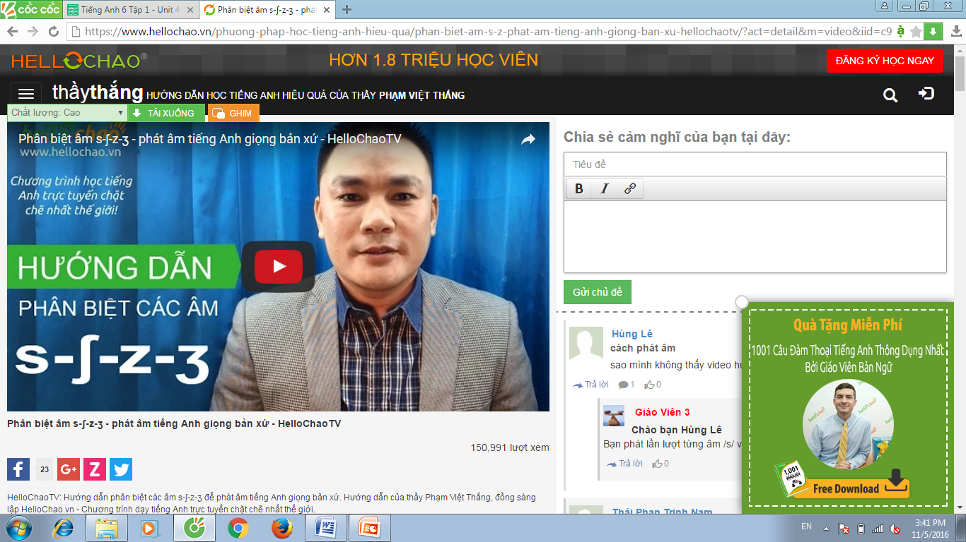
* Đối với phần Vocabulary của các dạng bài
Ngoài những thủ thuật dạy từ truyền thống, tôi thấy cử chỉ và điệu bộ là một trong những cách giúp học sinh khắc sâu và ghi nhớ từ vựng một cách nhanh nhất, hiệu quả nhất. Đặc biệt là những cử chỉ càng hài hước, càng vui nhộn thì học sinh càng thích thú và ấn tượng.
Ví dụ: Unit 3: My Friends – Lesson 2: A closer look 1 ở phần từ vựng có từ “tail (n): cái đuôi”, tôi thường lấy tay mình làm đuôi và lúc lắc thật ngộ nghĩnh và dùng giọng hài hước phát âm từ đó. Học sinh rất thích thú và bắt chước theo, sau đó học sinh dễ dàng ghi nhớ từ vựng đó. 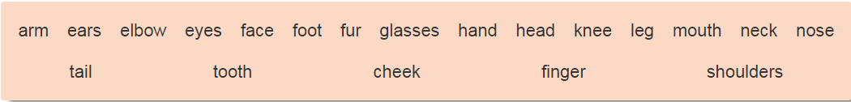
Trong phần học từ, nếu có thể dùng hành động minh họa thì sẽ tác động mạnh vào khả năng ghi nhớ linh hoạt cho các em một cách nhẹ nhàng, không gượng ép.
Ví dụ: Unit 2: My home – Lesson 1: Getting started ở phần ôn tập các giới từ chỉ nơi chốn giáo viên có thể dùng hành động củng cố từ vựng cho học sinh, giúp học sinh ghi nhớ tốt từ vựng hơn.
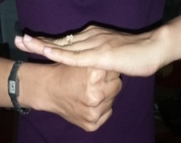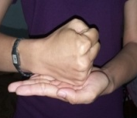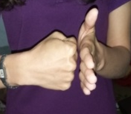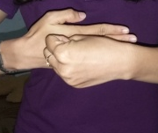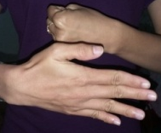
on under in next to between behind in front of
Ngoài ra, giáo viên có thể cho học sinh xem những bài hát vui nhộn liên quan đến những từ vựng hoặc cấu trúc mà các em sẽ học, từ kênh nghe nhìn này, học sinh dễ dàng hơn trong việc ghi nhớ từ và sử dụng linh hoạt cấu trúc đó.
Ví dụ 1: Unit 3: My friends – Lesson 2: A closer look 1 ở phần Grammar để ghi nhớ cấu trúc miêu tả hình dáng và tính cách bằng cách sử dụng động từ “to be”, giáo viên có thể cho học sinh tập và hát theo bài hát để ghi nhớ một cách linh hoạt hơn.
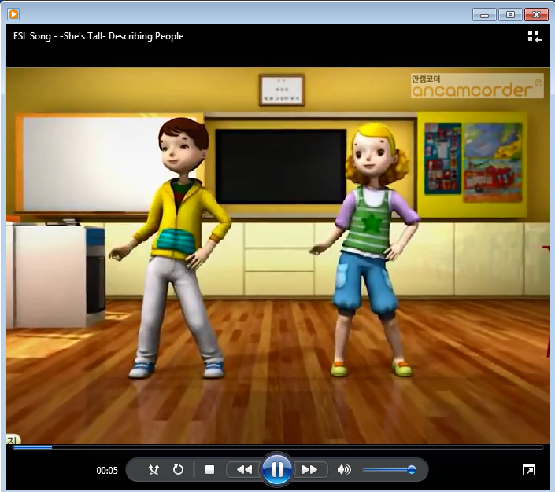
Ví dụ 2: Unit 5: Natural wonders of the world – Lesson 3: A closer look 2 ở phần Grammar để ghi nhớ so sánh hơn và so sánh bằng của tính từ, giáo viên có thể cho học sinh tập và hát theo bài hát để ghi nhớ một cách linh hoạt hơn.
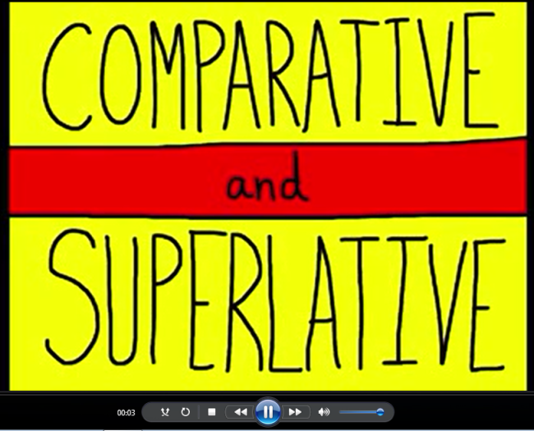
* Đối với kỹ năng Reading của tiết “Skills 1”
Đúc rút từ kinh nghiệm của chính bản thân tôi và qua các kỳ thi liên quan trực tiếp đến kỹ năng này, tôi nhận thấy việc dạy từ vựng trong bài đọc là cần thiết giúp học sinh hiểu rõ hơn nội dung của đoạn hội thoại cũng như mở rộng thêm vốn từ cho các em thông qua kỹ năng này. Tuy nhiên, việc làm này lại đi ngược lại với tiến trình khi các em tham gia các kỳ thi có liên quan đến kỹ năng đọc hiểu. Các em có xu hướng dịch bài đọc, sau đó mới có thể làm bài được. Nếu gặp bài đọc hiểu có lượng từ vựng nhiều và khó hiểu, thì các em sẽ có cảm giác lúng túng, bối rối, thậm chí chán nản, điều này ảnh hưởng trực tiếp đến việc làm bài của các em. Chính vì vậy, đối với kỹ năng đọc hiểu, giáo viên cần hướng dẫn cho các em phương pháp tiếp cận một bài đọc hiểu, kỹ năng “ skim”, “scan”, cũng như kỹ năng đoán từ.... Cần tránh việc dịch bài đọc hiểu trong quá trình đọc, tạo thói quen không dịch bài cho học sinh.
* Đối với kỹ năng Speaking có trong tất cả các tiết học
Giáo viên cần linh động thiết kế bài giảng phù hợp với kỹ năng nói, liên hệ thực tế, lấy ví dụ và tạo dựng tình huống gần gũi với các em để các em dễ dàng hơn trong việc giao tiếp
Ví dụ 1: Unit 4: My Neighbourhood – Lesson 3: A closer look 2, thay vì bám sát yêu cầu của Sách giáo khoa, giáo viên giảng dạy có thể thay thế yêu cầu của bài này. Các em có thể nói và viết về sự khác biệt giữa hai vùng Hà Nội và Ba Vì thay vì nói về hai địa danh xa lạ là Yen Binh và Long Son.
*. Look at the pictures of Yen Binh neighbourhood and Long Son neighbourhood. Now write about the differences. | *. Look at the pictures of Ha Noi neighbourhood and BaVi neighbourhood. Now write about the differences.
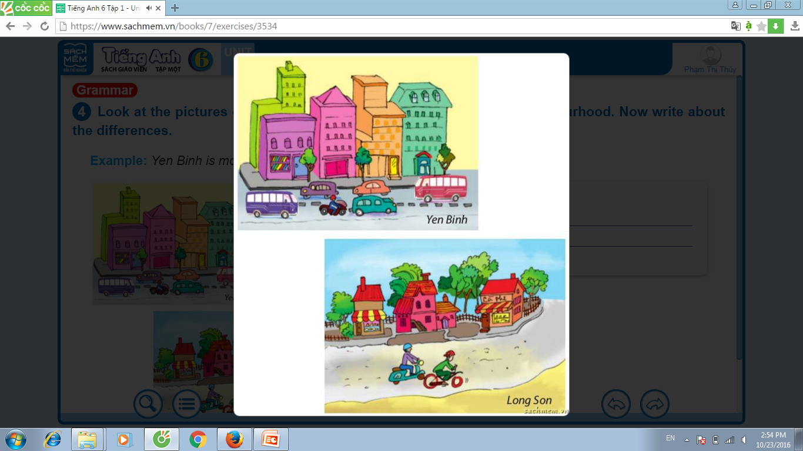 |   Ha Noi    Ba Vì

* Một số trò chơi có thể lồng ghép vào bài dạy:
Trò chơi thứ nhất: Truyền tin
Lớp có 3 dãy bàn, giáo viên làm 3 phiếu trên mỗi phiếu ghi một câu. Sau đó trao phiếu cho 1 học sinh đầu dãy. Học sinh này có nhiệm vụ nói thầm rồi nói vào tai người kế bên điều mình đọc được. Cứ thế, người này nối tiếp người kia nói vào tai nhau cho đến người cuối dãy. Người cuối dãy có nhiệm vụ nói lớn câu hay đoạn mình nghe được, và học sinh đầu dãy sẽ xác định đúng hay không.
Trò chơi thứ hai: Tìm bạn giao tiếp
Giáo viên chuẩn bị một số câu hỏi và câu trả lời trên giấy, ghép câu trả lời với câu hỏi bằng cách cho chúng những con số: thí dụ câu hỏi 1 tương ứng với câu trả lời. Học sinh tự tìm câu trả lời bằng cách tìm ra bạn của mình tương ứng với câu trả phù hợp, cặp nào nhận ra nhau đầu tiên sẽ thắng.
Trò chơi thứ ba: Giúp bạn học tốt
Mỗi học sinh trong lớp sưu tầm hoặc tự đặt ra một câu (có thể có thông tin bị sai) mỗi thành viên của lớp sẽ lắng nghe bạn đọc câu của mình rồi tìm cách xác định câu đúng hay sai và sửa câu. Giáo viên nên bóc thăm học sinh có nhiệm vụ để mọi thành viên của trong lớp phải lắng nghe bạn đọc.
Trò chơi thứ tư: Đoán từ
Tôi có hai đồ vật dấu trong hai chiếc túi. Tôi giơ chiếc túi thứ nhất:
S: Học sinh đoán: That is your stick.
T: Giáo viên: No. This is my UMBRELLA
T: Giáo viên giơ chiếc túi thứ hai
S: Học sinh đoán: That is your box.
T: Giáo viên: No. This is my MOBILEPHONE.
Trong trò chơi này sự khẳng định “Cái đó là cái gì?” là quan trọng nhất. Trọng âm rơi vào từ chỉ đồ vật ấy.
Trò chơi thứ năm: Miêu tả đồ vật
Chia lớp thành từng nhóm nhỏ, trong đó chọn ra một nhóm trưởng sẽ lên bốc thăm một đồ vật và phải giữ bí mật không cho ai thấy. Sau đó, người đó phải miêu tả đồ vật đó bằng Tiếng Anh cho các bạn trong nhóm đoán (không được nhắc đến tên đồ vật đó), nếu người trong nhóm không đoán được thì các bạn trong nhóm khác sẽ dành lấy cơ hội
3.3. Kết quả khảo nghiệm, giá trị khoa học của vấn đề nghiên cứu
Bước vào đầu năm học để nắm rõ tình hình, sức học, kĩ năng nói của học sinh. Tôi làm một bước khảo sát đầu năm với các tình huống giao tiếp gợi ý như sau:
* Giới thiệu, làm quen bạn mới.
* Hỏi về nơi bạn sống
* Giới thiệu những người trong gia đình.
* Hỏi về trường lớp, thầy cô, bạn bè.
* Hỏi về sở thích, thời gian, công việc hàng ngày.
* Hỏi về thời tiết, các mùa,....
Qua kết quả khảo sát đầu năm tôi nhận thấy đa số các em không đáp ứng được yêu cầu học theo chương trình thí điểm. Kiến thức của các em vô cùng hạn chế, đó là chưa kể một số em không thể trả lời được cả những câu hỏi đơn giản nhất về bản thân. Từ thực tế đó, là một giáo viên trực tiếp giảng dạy môn Tiếng Anh theo chương trình thí điểm, tôi rất băn khoăn trăn trở và vô cùng lo lắng không biết bản thân phải làm thế nào để giúp học sinh học được bộ sách thí điểm này. Với kinh nghiệm qua những năm trực tiếp giảng dạy môn Tiếng Anh, tôi đã mạnh dạn vận dụng những thủ thuật và phương pháp dạy học mới vào giảng dạy và bước đầu đã thấy những chuyển biến khá khởi sắc.

4. Kết quả thu được qua khảo nghiệm, giá trị khoa học của vấn đề nghiên cứu
KẾT QUẢ: Bài kiểm tra trước khi thực hiện giải pháp:

Lớp 6  thí điểm | Sĩ số | Giỏi |  | Khá |  | TB |  | Yếu |  | Kém
Lớp 6  thí điểm | Sĩ số | SL | % | SL | % | SL | % | SL | % | SL | %
6A | 30 | 2 | 6,6 | 4 | 13,3 | 15 | 50 | 5 | 16,7 | 4 | 13,3
6B | 32 | 3 | 9,4 | 5 | 15,6 | 17 | 53,1 | 4 | 12,5 | 3 | 9,4

KẾT QUẢ: Bài kiểm tra sau khi thực hiện giải pháp:

Lớp 6  thí điểm | Sĩ số | Giỏi |  | Khá |  | TB |  | Yếu |  | Kém
Lớp 6  thí điểm | Sĩ số | SL | % | SL | % | SL | % | SL | % | SL | %
6A | 30 | 5 | 16,7 | 9 | 30 | 13 | 43.3 | 3 | 10 | 0 | 0
6B | 32 | 9 | 28,1 | 10 | 31,3 | 12 | 37.5 | 1 | 3,1 | 0 | 0
Trong quá trình giảng dạy tôi luôn tạo cơ hội để giúp các em thực hành kỹ năng giao tiếp càng nhiều càng tốt và khuyến khích các em học Tiếng Anh từ cuộc sống hằng ngày như xem các chương trình TV mà các em yêu thích bằng Tiếng Anh, tập những bài hát Tiếng Anh mà các em yêu thích để làm quen với giọng nói và tốc độ nói của người bản xứ.
Qua thực tế các tiết dạy thăm dò ý kiến của học sinh và so sánh với chất lượng khảo sát đầu năm, tôi nhận thấy các em không còn lo sợ mỗi khi nói trước lớp, tùy vào xuất phát điểm của các em những tất cả các em đã có sự tiến bộ nhất định, các em hứng thú hăng say học tập hơn trước và kết quả tiếp thu bài của học sinh tốt hơn.

5. Thiết kế một giáo án dạy trong chương trình Tiếng Anh 6 thí điểm

Period 85: UNIT 10: OUR HOUSES IN THE FUTURE
Lesson 6: Skills 2
I. Objectives:
By the end of this lesson, students can listen to get information about dream houses; Write about a dream house (type, location, surroundings, rooms, appliances)
II. Language Focus:
1. Vocabulary: the lexical items related to “Our houses in the future”.
2. Structures: Will + V for the future and might + V for future possibility
III. Method: Communicative approach
IV. Teaching ads: - Text book
- Board, chalk, ...
- A laptop, speakers
V. Procedures:
Teacher’s and Students’ activities | Contents
- Warm-up:
T: let Ss match and read words
Ss: match and read words
T: after Ss give their answers, T can lead to the new lesson.
The new lesson:
T: introduce the new lesson
Ss: listen and write down into their notebooks.
- Activity 1: LISTENING
- Pre-listening:
T: elicit the new words in the dialogue and let Ss get access to them in many ways.
Ss: listen and read the words, then copy down.
T: introduce the situation which Ss have to listen
Ss: listen
- While-listening:
T: guide Ss to understand the requirement of the first exercise.
Ss: listen
T: play the audio three times
Ss: listen and complete the exercise.
T: play the audio with pausing to check Ss’ answers
Ss: correct their answers
T: ask Ss to listen the dialogue again to do the detailed exercise.
Ss: listen to the audio twice and complete this exercise
T: play the audio twice
Ss: listen
T: ask Ss to exchange the answers with their partner, then play the audio with pausing to check the key
Ss: give marks for their partner’s answer
- Post-listening:
T: ask Ss to answer the questions to understand the dialogue more’
Ss: answer
T: lead to the next part

- Activity 2: WRITING
- Pre-writing:
T: ask Ss to work in pairs to asking and answering the questions
Ss: do as requested

From their answers, Ss can fill in the table easily
T: can give some examples for Ss to understand more
- While-writing:
T: ask Ss to use the two above exercises so that Ss write a passage about their dream house.
Ss: write invidually
- Post-writing:
T: choose few writings to correct if necessary
Ss: look and correct themselves
Homework
T: give two tasks to Ss to do at home
Ss: write down

III. PHẦN KẾT LUẬN, KHUYẾN NGHỊ

1. Phần kết luận
Học tập nói chung và việc học bộ môn Tiếng Anh là một công việc lâu dài, vất vả, khó nhọc đối với học sinh. Do vậy giáo viên ngoài nhiệm vụ truyền đạt kiến thức còn phải tìm cách thiết kế cho từng tiết học thật sinh động, vui vẻ để các em học sinh có thể tiếp thu kiến thức một cách hiệu quả nhất cũng như thu hút sự tập trung của các em. Hướng dẫn cho các em phương pháp học tập là rất quan trọng, đặc biệt cần khuyến khích các em vận dụng những kiến thức đã học vào cuộc sống. Vì vậy tôi đưa ra một số ý kiến nhỏ trên nhằm giúp bản thân nâng cao được hiệu quả dạy và học bộ môn Tiếng Anh 6 theo chương trình thí điểm, vận dụng được một số thủ thuật, phương pháp dạy học mới vào quá trình giảng dạy nhằm một mục đích là giúp các em học tập tốt hơn.
Với những phương pháp và thủ thuật mà đề tài đưa ra, giáo viên có thể tự tin vận dụng vào các tiết học một cách tự tin và có thể tiết kiệm được lượng thờ gian đáng kể. Ngoài ra, việc hình thành kỹ năng tự học cho học sinh là vô cùng cần thiết, vừa để học sinh củng cố bài học, vừa giúp giáo viên đi nhanh những phần phụ trong bài học.
Tuy nỗ lực rất nhiều, nhưng chắc chắn không tránh khỏi thiếu sót. Tôi xin đón nhận và đánh giá cao sự góp ý quý báu của đồng nghiệp để đề tài này có thể hoàn thiện hơn nữa.

2. Phần khuyến nghị
Trong quá trình thực hiện bản thân tôi không tránh khỏi những vướng mắc, do đó tôi có một số khuyến nghị như sau:
Đối với Sở Giáo dục và Đào tạo: Để nâng cao chất lượng trong môn Tiếng Anh nói chung và trong tiết học nói nói riêng, bản thân tôi cùng các đồng nghiệp nhận thấy rằng: mỗi lớp học chỉ nên có nhiều nhất là 20 học sinh sẽ phù hợp hơn với đặc thù môn học.
Đối với Phòng Giáo dục và Đào tạo: Cần tổ chức kỳ thi đánh giá năng lực của học sinh sau khi đã hoàn thành ở bậc Tiểu học. Chỉ những học sinh đạt chuẩn A1 theo khung tham chiếu Châu Âu mới được tiếp tục theo học chương trình này.
Đối với Lãnh đạo Nhà trường: Cung cấp trang thiết bị phục vụ cho việc dạy và học bộ môn tiếng Anh ở các trường THCS.
Đối với giáo viên trực tiếp giảng dạy: không ngừng nâng cao chuyên môn, nghiệp vụ; tìm tòi, sáng tạo ra những phương pháp giảng dạy mới, phù hợp với đối tượng học sinh của mình
Trên đây là những suy nghĩ và việc làm thiết thực của bản thân tôi trong việc nâng cao chất lượng giảng dạy bộ môn tiếng Anh ở trường THCS, mà tôi đă thực hiện được trong năm học vừa qua, chắc hẳn vẫn c̣òn nhiều hạn chế và thiếu sót. Rất chân thành và mong đợi những ý kiến đóng góp của Ban Giám hiệu, của Hội đồng khoa học Ngành.
Tôi xin cam đoan bản SKKN là của tôi không sao chép của bất kỳ ai nếu sai tôi xin hoàn toàn chịu trách nhiệm.
Xin chân thành cảm ơn!

MỤC LỤC
I. ĐẶT VẤN ĐỀ 1..............................................................................................1
1. Lý do chọn đề tài 1
2. Mục tiêu, nhiệm vụ của đề tài 2
3. Đối tượng nghiên cứu 2
4. Giới hạn, phạm vi nghiên cứu 2
5. Phương pháp nghiên cứu 2
II. PHẦN NỘI DUNG 3
1. Cơ sở lý luận 3
2. Thực trạng 3
3. Giải pháp – Biện pháp: 5
4. Kết quả thu được qua khảo nghiệm, giá trị khoa học của vấn đề nghiên cứu 12
5. Thiết kế một giáo án dạy trong chương trình Tiếng Anh 6 thí điểm 13
III. PHẦN KẾT LUẬN, KHUYẾN NGHỊ 17
1. Phần kết luận 17
2. Phần khuyến nghị 17

